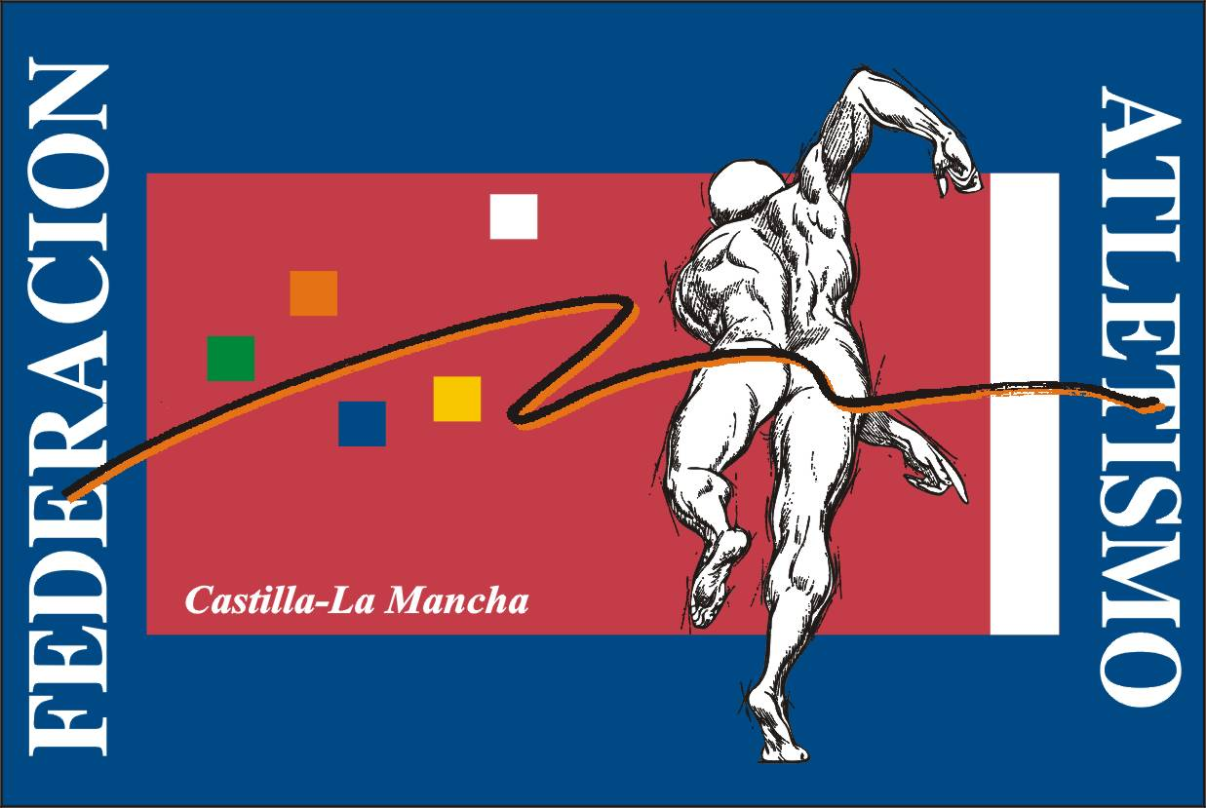
Federación Castellano-Manchega de Atletismo
Comité de Jueces de Ciudad Real

CERTIFICADO DE HOMOLOGACIÓN
PESO MUJERES

PESO: Kgs. (mínimo 4 Kgs.)

DIÁMETRO: mm.
mínimo: 95 mm.
máximo: 110 mm.

Marca: | RESULTADO DE LA HOMOLOGACIÓN
Propiedad de:
Efectuó la homologación: |  | VÁLIDA
Fdo.: Fecha: |  | NO VÁLIDA
Fdo.: Fecha: | REFERENCIA

